Лабораторная работа №3 (отчеты в MS Access)

Отчет — это объект базы данных, который используется для отображения и обобщения данных.
Макет отчета разбит на составные части:
Заголовок отчета. Печатается только один раз в начале отчета. Если в нем содержится вычисляемый элемент управления, в котором используется агрегатная функция суммирования, сумма рассчитывается для всего отчета.
Верхний колонтитул. Выводится на печать вверху каждой страницы. Используется, например, когда нужно, чтобы название отчета повторялось на каждой странице.
Заголовок группы. Печатается перед каждой новой группой записей. Этот раздел используется для печати названия группы. Например, если отчет сгруппирован по товарам, в заголовках групп можно указать их названия. Если поместить в заголовок группы вычисляемый элемент управления, в котором используется агрегатная функция суммирования, сумма будет рассчитываться для текущей группы.
Область данных. Печатается один раз для каждой строки данных из источника записей. В нем размещаются элементы управления, составляющие основное содержание отчета.
Примечание группы. Выводится на печать в конце каждой группы записей. В примечании группы отображаются сводные сведения о данной группе.
Нижний колонтитул. Печатается внизу каждой страницы. Используется для нумерации страниц и для печати постраничной информации.
Примечание отчета. Печатается один раз в конце отчета. Примечание отчета можно использовать для отображения итогов и другой сводной информации по всему отчету.

- Создать отчет по нескольким таблицам, предварительно подготовив для него данные в запросе (с помощью конструктора запросов). Для этого достаточно перейти по меню: Создание – Отчет.
2. Создать отчет с промежуточными итогами (среди включенных в отчет полей по меньшей мере одно должно быть числовым. Если подходящее поле отсутствует, создайте в любой своей таблице числовое поле Test)
2.1. с помощью мастера
В окне выбора порядка сортировки, нажать кнопку Итоги.
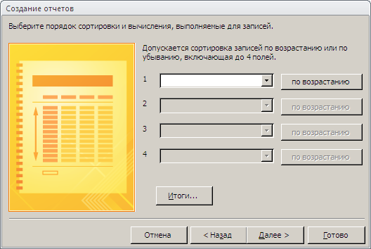

2.2. В режиме конструктора
Для создания отчета с промежуточными итогами, нужно:
• открыть отчет в режиме конструктора;
• щелкнуть правой кнопкой мыши на свободном месте в Области данных. В появившемся контекстном меню выбрать пункт Cортировка и группировка – символ 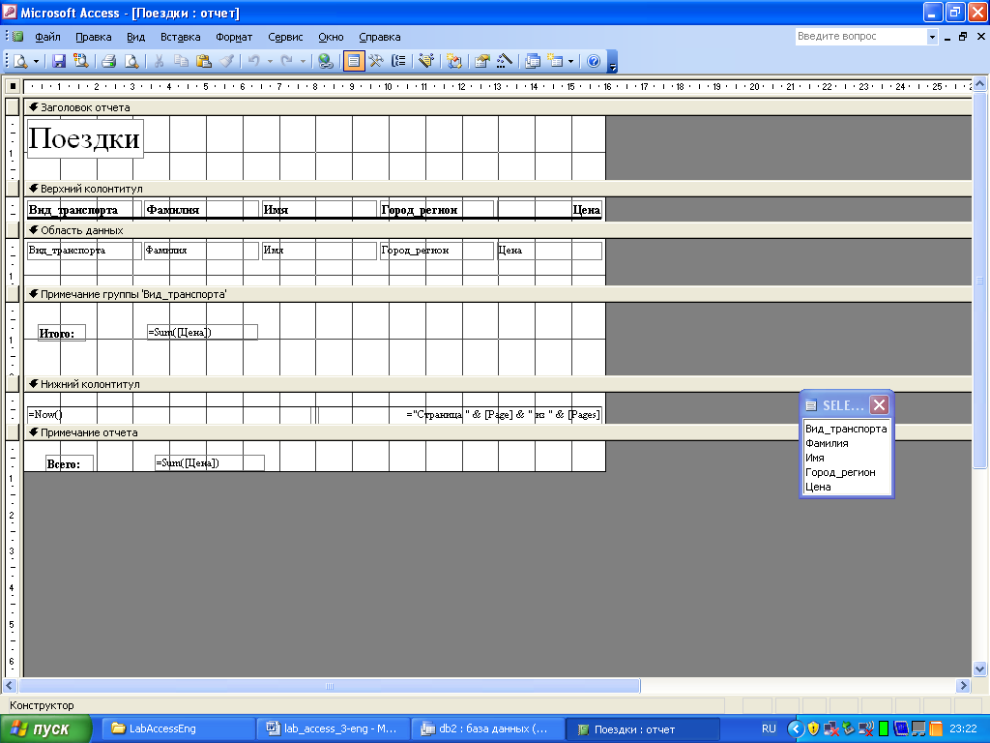 .
В появившемся окне «Группировка, сортировка и итоги», выбрать поле, по которому будет сгруппирован отчет.
В строчке Группировка <имя выбранного Вами поля>, выбрать пункт Больше. далее включить Раздел примечание.
• поместить элемент Поле в область отчета Примечание группы;
• с помощью контекстного меню вызвать свойства сформированного поля;
• по правой кнопке открыть вкладку Данные для этого поля;
• в поле Данные вызвать Построитель выражений. Набрать в нем выражение и нажать кнопку ОК (выбирайте Статистические категории выражений);
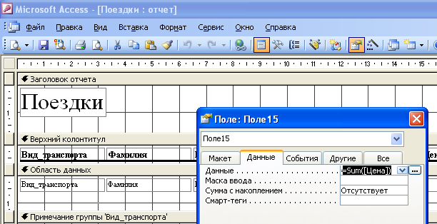

• закрыть Свойства поля
- Аналогичным образом, разместив еще одно поле в области Примечание отчета сформировать итог по всему отчету, т.е. сумму промежуточных итогов.

3. Создать отчет с гистограммой.
- создать новый отчет, с числовыми полями
- в режиме Конструктора щелкнуть правой кнопкой мыши на числовое поле и выбрать команду Условное форматирование – Создать правило - Сравнить с другими записями. Оставить значения по умолчанию и посмотреть результат.
- В том же всплывающем меню, посмотреть пункт Оформление

4. Создать отчет с использованием диаграмм.
В режиме Конструктора выбрать значок диаграммы
5. Создать группы пользователей
Для этого
- создать таблицу с группами пользователей (ID, Group, Pass)
- 2 формы для двух групп пользователей, которые будут иметь разный доступ к данным.
- форму проверки, которая запускается при запуске БД. На ней:
- поле со списком Check, присоединены все 3 поля таблицы, видно только Название группы.
- поле ввода пароля с маской ввода
- кнопка ОК
Процедура обработки для кнопки:
Private Sub Ctl_Button_Click()
'Проверяем выбрана ли группа, если нет, выдаем сообщение
If IsNull(Me.[имя поля со списком]) Then
MsgBox "Выберите группу пользователей!"
Else
'Проверяем введен ли пароль
If IsNull(Me.[имя поля для ввода пароля]) Then
MsgBox "Введите пароль!"
Else
'Сверяем введенный пароль с паролем, сохраненным в таблице Группы пользователей,
'т.е. обращаемся к 3-му столбцу поля со списком [имя поля со списком].Column(2), если пароль не верный, выдаем сообщение
If Me.[имя поля для ввода пароля]<> Me.[имя поля со списком].Column(2) Then
MsgBox "Пароль не верный!"
Else
'В зависимости от выбранной группы открываем соответствующую форму
Select Case Me.[имя поля со списком]
Case 1
DoCmd.OpenForm "Admin" ‘Открываем форму с правами Администратора
Case 2
DoCmd.OpenForm "User" ‘Открываем форму с правами Пользователя
End Select
End If
End If
End If
End Sub

